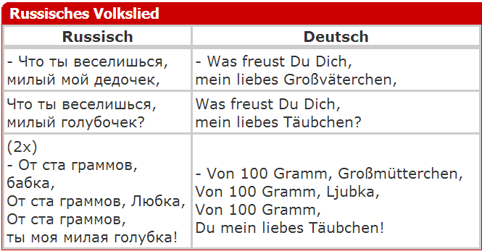

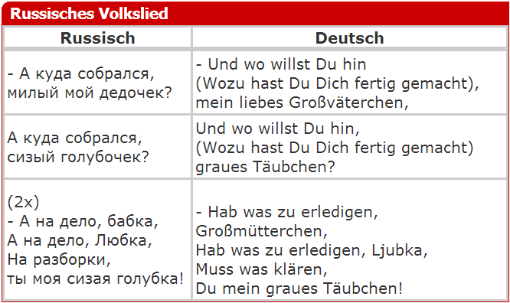

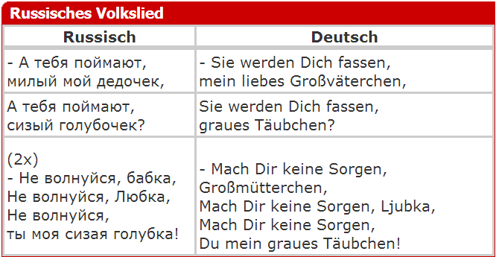

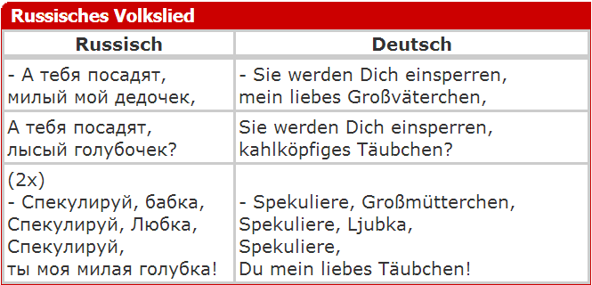

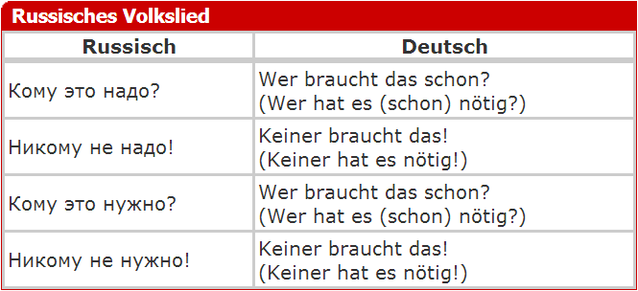

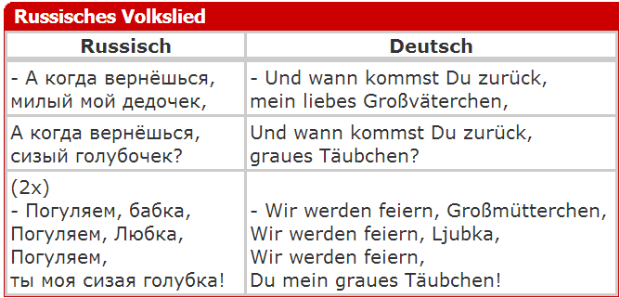

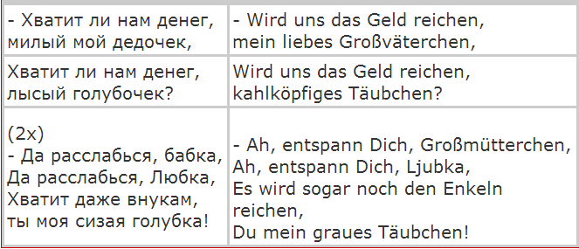

- Скажите, пожалуйста, где стоянка такси?  
- При выходе из аэропорта сразу налево, метров десять.

- Такси, недорого.  
- Сколько стоит доехать до центра города?  
- Две тысячи [*тыщи*] рублей.  
- Да вы что! Это очень дорого! Я знаю цены. Обычно это стоит не больше тысячи рублей.  
- Нет, за тысячу [*тыщу*] вас никто не повезёт. Сейчас везде пробки. Куда вам точно ехать? Какой адрес?  
- Улица Чехова.  
- До улицы Чехова - тысяча [*тыща*] пятьсот рублей.   
- Нет, я уже сказала, что плачу не больше тысячи.  
- За тысячу [*тыщу*] я не поеду.  
- Вы не поедете, а другой поедет. Здесь полно таксистов. Я не тороплюсь.

**- В центр, улица Чехова.** - Ins Zentrum, Tschechow Straße.  
**- Тысяча** *[тыща]* **пятьсот**. - 1.500  
- **Тысяча.** - 1.000  
- **Ладно, поехали.** - Einverstanden, fahren wir. (wörtlich: ...fahren wir hin)